9 класс, 1 тур

1.Если время движения первого танка – t, тогда время движения второго $t+∆t$, а третьего $t+2∆t$, где $∆t=1 час$.

$$V_{1}t_{1}=V_{2}\left(t+ ∆t\right)=V_{3}(t+ 2∆t)$$

$$t= \frac{V_{2}∆t}{(V_{1}{-V}_{2})}=2 часа$$

$$V_{3}= \frac{V_{2}(t+ ∆t)}{(t+2∆t)}=15 км/ч$$

*Ответ. 15 км/ч.*

2. В системе, изображенной на рисунке, пружины имеют жесткости k1 = 100 Н/м и k2 = 200 Н/м. К нижнему блоку подвешивают груз массой М = 8 кг. Система приходит в равновесие. На сколько при этом сместился нижний блок? Пружины, нити и блоки невесомы. Нити нерастяжимы. Ускорение свободного падения g = 10 Н/кг.

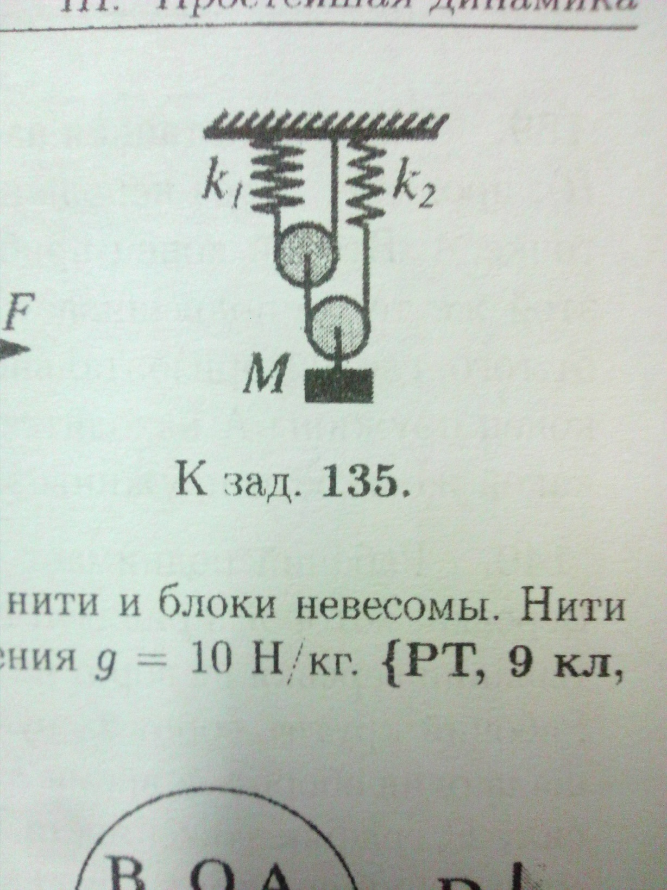

Ответ. h = 15 см

3. В один из двух одинаковых сосудов налито в два раза больше воды, чем в другой. Сосуды закрыты одинаковыми поршнями, плотно прилегающими к стенкам и поверхности воды, и подвешены за эти поршни к плечам рычага. Система находится в равновесии, а поршни на одном уровне. В стенках сосудов на одном уровне проделывают маленькие отверстия и соединяют сосуды легкой трубочкой. В какую сторону потечет вода в трубке? Трение между поршнями и стенками отсутствует.

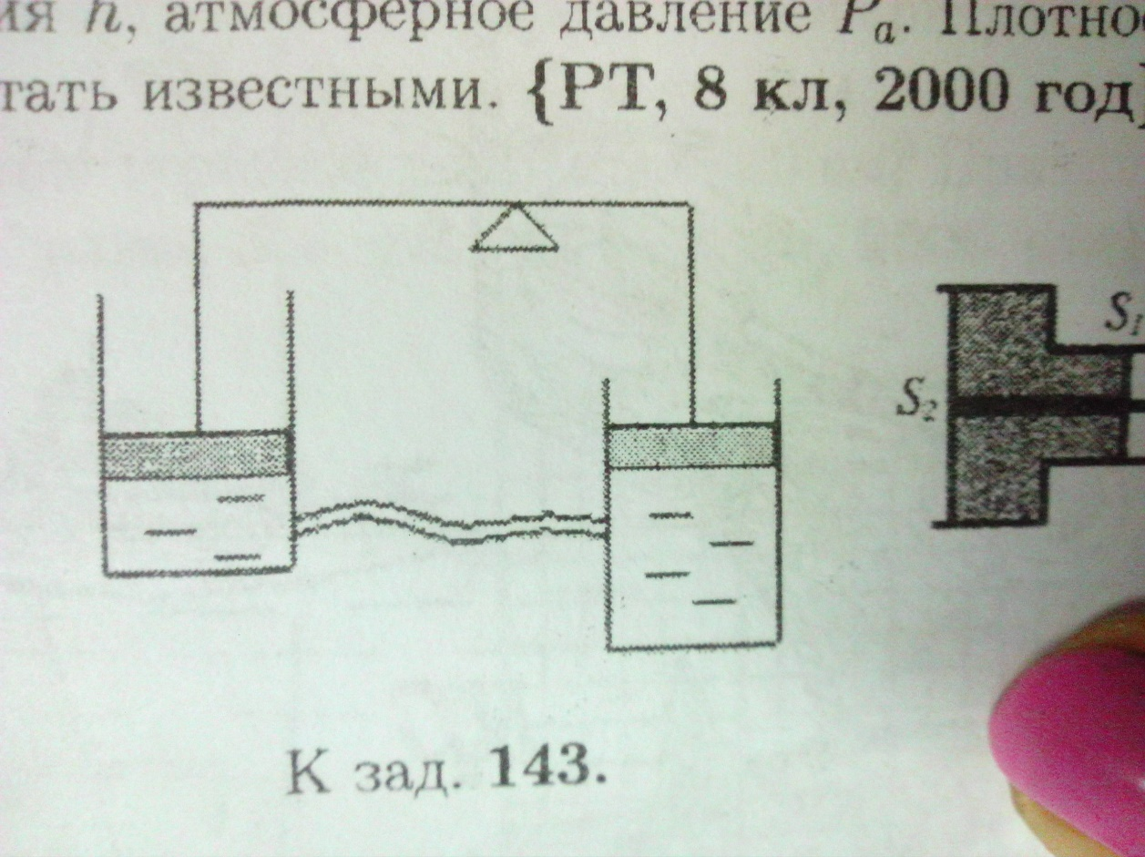

Ответ. Будет перетекать в правый сосуд.

4. В результате измерения КПД двигателя получился равным 20%. Впоследствии оказалось, что за время измерения 5% топлива вытекло через трещину в топливном шланге. Какой результат измерения КПД получился после устранения неисправности?

Ответ.КПД 21%

5. На наклонной плоскости покоится брусок. Чтобы сдвинуть его вверх по наклонной плоскости, следует приложить силу F1, направленную вверх, вдоль наклонной плоскости. Чтобы сдвинуть тот же брусок вниз по наклонной плоскости, достаточно подействовать на него с силой F2, направленной вниз, вдоль наклонной плоскости. Найдите величину силы трения, действующей на брусок, когда он скользит по наклонной плоскости.

Ответ. Сила трения равна

6. Диск радиусом R = 20 см равномерно вращается вокруг вертикальной оси, проходящей через его центр, совершая n = 75 оборотов в минуту. От центра к краю диска ползет строго вдоль радиуса маленький жучок массой m = 2 г. При какой минимальной силе трения между жучком и диском жучок сумеет добраться до края диска, не проскальзывая? Ускорение свободного падения g.

Ответ.

7. Схема, изображенная на рисунке, собрана из одинаковых лампочек и подключена к источнику напряжения. Расположите лампочки в порядке возрастания яркости.

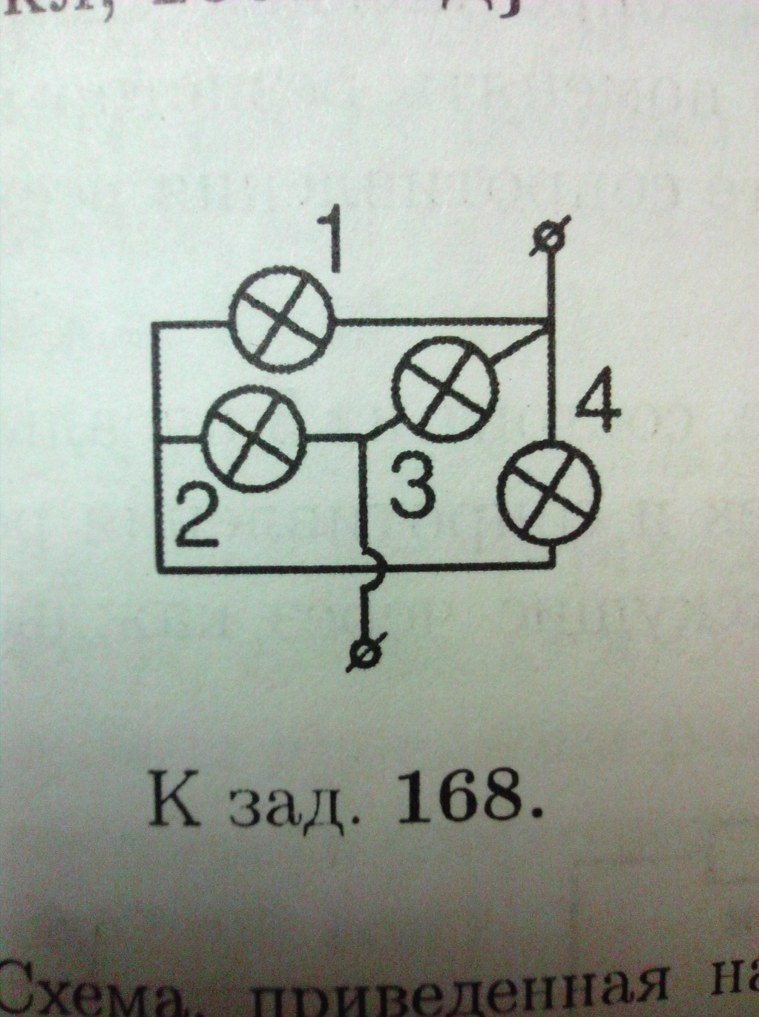

Ответ. 1 и 4, 2, 3.